
UNIVERSIDAD AUTONOMA AGRARIA ATONIO NARRO
DIVISION DE AGRONOMIA DPTO – DE BOTANICA
PROGRAMA ANALITICO DEL CURSO DE BOTANICA GENERAL

FECHA DE ELABORACIÒN: JUNIO 2004
FECHA DE ACTUALIZACON: ENERO 2008
DATOS DE IDENTIFICACION:
NOMBRE DE LA MATERIA: BOTANICA GENERAL

CLAVE: BOT-405

DEPARTAMENTO QUE LA IMPARTE: BOTANICA
NUMERO DE HORAS DE TEORIA: 3 p/ semana 45 al semestre
NUMERO DE HORAS PRÁCTICA: 2 p / semana 28 al semestre

NÚMERO DE CREDITOS: 8
CARRERA (S) EN LA(S) QUE SE IMPARTEN: I.A.P., I.M.A., I.A.H., I.Prod., I.A.Z., I.A.A., I.A.D.R. I.A.I., I.A.Adm.
PREREQUISITO: BIOLOGÌA GENERAL (NIVEL PREPARATORIA O EQUIVALENTE).

OBJETIVO GENERAL.
El presente curso pretende ubicar a la botánica dentro de la agronomía, distinguir las partes de una célula, las funciones de los tejidos vegetales y la morfología de una planta; además describir la clasificación general de los seres vivos y su importancia económica.

OBJETIVOS ESPECIFICOS:
1.- Conocer las características histológicas y morfológicas de las plantas
2.- Conocer las bases generales de la Taxonomía Vegetal
3.- Realizar prácticas de laboratorio relacionadas con la Anatomía, Morfología e
identificación de las plantas.
4.- Diferenciar grupos de plantas según sus características morfológicas
5.- Reconocer la importancia de la botánica desde el punto de vista agronómico.

TEMARIO: CRONOGRAMA
1.- INTRODUCCION AL ESTUDIO DE LA BOTANA 3 hrs
1.- Concepto de Botánica
2.- Ubicación de la botánica dentro de las Ciencias Biológicas
3.- Objetivo de la Botánica
4.- Ciencias auxiliares de la Botánica
5.- Ramas en que se divide la Botánica
6.- Importancia de la Botánica desde el punto de vista agronómico

II.- CELULA 5 hrs
1.- Introducción
2.- Partes de una célula vegetal
- Pared celular
- Protoplasma
- Organelos celulares
- Reproducción celular
- ADN Y ARN
- Diferenciación entre célula animal y célula vegetal

III. TEJIDOS VEGETALES 4 hrs
1.- Introducción
2.- Tejidos meristemàticos (de crecimiento)
3.- Tejidos permanentes
- Tejidos de la superficie
- Epidermis
- Peridermis
- Tejidos de soporte, almacenaje y secretores
- Parènquima
- Colenquina
- Esclerènquima
- Tejidos secretores
- Tejidos de conducción
- Xilema
- Floema

IV. MORFOLOGÌA DE ORGANOS DE LA PLANTA 15 hrs
1.- Estructuras vegetales
a) Raíz
b) Tallo
c) Yemas
d) Hojas
2.- Estructuras reproductivas
a) Yemas flores
b) Flor e inflorescencia
c) Fruto e inflorescencia
d) Semillas
Para el estudio de cada una de las estructuras se deberá considerar su estructura

V. BASES GENERALES DE LA TAXONOMIÀ VEGETAL 3 hrs
1.- Desarrollo del sistema binominal de nomenclatura Botánica
2.- Desarrollo del concepto de Reinos que agrupan a los seres vivos.
3.- Categorías taxonómicas mayores, menores e Infra especificas.
4.- reglas básicas de la nomeclatura
5.- Clave sinóptica de los grupos mayores que agrupan a los organismos

VI. VIRUS, VIROIDES, MICOPLASMAS, BACTERIAS, ALGAS, HONGOS

1.- Virus y viroides 2 hrs
- Estructuras
- Duplicación

Enfermedades que causan

Importancia económica
2.- Bacterias 2 hrs

Estructuras morfológicas
- Reproducción

Nutrición
- Bacterias aerobias y anaerobias
- Importancia económica
3.- Algas y hongos 3 hrs
- Características morfológicas
- Reproducción
- Nutrición
- Distribución
- Importancia económica

VII. MUSGOS, HELECHOS Y GRUPO AFINES
1.- Características generales 2 hrs

VIII. GIMNOSPERMAS Y ANGIOSPERMAS 3 hrs
- Introducción a las plantas con semillas
A). Gimnospermas
- Morfología de las gimnospermas
- Familias de gimnospermas
- Importancia económica
B). Angiospermas 3 hrs
- Morfología de las angiospermas
- Diferencias entre monocotiledóneas y dicotiledóneas
- Familias de importancia agronómica
- Origen de las plantas

PROGRAMA TENTATIVO DE LAS PRÁCTICAS
1.- Manejo del Microscopio 2 hrs
2.- Preparaciones microscópicas 2 hrs
3.- Meiosis y Mitosis (Audiovisual) 2 hrs
4.- Tejidos vegetales 2 hrs
5.- Análisis Morfológico de raíz, tallo y hoja 2 hrs
6.- Análisis Morfológico de Flor, fruto, semilla y elaboración de la formula floral 2 hrs
7.- Audiovisual Virus 2 hrs
8.- Cultivo tinción y observación de bacterias 4 hrs
9.- Observación de algas 2 hrs
10.- Cultivo y observación de hongos 4 hrs
11.- Observación de musgos y helechos 2 hrs
12.- Análisis morfológico e identificación de Gimnospermas por medio de claves 2 hrs

PROCEDIMIENTO DE ENSEÑANZA Y APRENDIZAJE
La parte teórica del curso se basará en exposiciones con preguntas y discusión en clase, además se utilizarán otras técnicas de enseñanza; se realizarán evaluaciones cada semana parta retroalimentación de los temas cubiertos. La parte práctica del curso consistirá en la realización de prácticas en el laboratorio con material propagado en el mismo laboratorio por medio de cultivos in vitro o bien colectado en el campo para la identificación y descripción.

Los recursos didácticos que se utilizaran para la enseñanza y aprendizaje son:

- Exposición oral
- Pizarrón
- Rotafolio
- Audiovisual
- Transparencias
- Acetatos
- Ejemplares botánicos frescos y herborizados
- Material de laboratorio

EVALUACIÒN:
70% Teoría (evaluada por medio de 3 –4 exámenes parciales)
20% Prácticas de laboratorio (evaluando asistencia y reportes)
10% Investigación y participación en clase

La calificación de la parte teórica se obtendrá del promedio de los exámenes parciales, la calificación de las prácticas se obtendrá del promedio de las calificaciones de los reportes de cada una de las prácticas realizadas en el laboratorio.
El resto de la calificación se obtendrá de las calificaciones de las consultas bibliográficas y la participación activa durante el desarrollo del curso.

Exentan los alumnos que obtengan un promedio general de 85 o más
Del 84 a 40 puntos general presentarán el examen final.
Con menos de 40 puntos solo tendrán derecho a examen extraordinario.

BIBLIOGRAFÌA BASICA
Castillo Tovar, J 1987. Micologìa General. Editorial Limusa. 1ª Ediciòn Mèxico. 518 p.
Fuller, H. J. Carothers., Payne Blalbach. 1972. Botànica. Nueva Editorial Interamericana, S.A. de C.V. 5º Ediciòn Mèxico 504.p
Sinnot E. Y Wilson K. 1965. Botànica principios y problemas. Cìa Editorial Continental S.A. 6º Ediciòn Mèxico 548 p.

BIBLIOGRAFIA COMPLEMENTARIA
Cronquist, Arthur. 1981 Botànica Bàsica . Cìa Editorial Continental S. A. 3ª . Ediciòn Mèxico 587 p.
Jones, Jr, Samuel B. 1988. Sistemàtica vegetal. Mc Graw Hill de Mèxico S.A. de C.V. 2ª. Ediciòn
Villarreal Quintanilla J.A. 1983. Malezas de Buenavista, Coahuila.

PROGRAMA ELABORADO: BIOL. MA. TERESA RUIZ DE LEON, BIOL. SILVIA PEREZ CUELLAR, BIOL. SERGIO PEREZ MATA. Mc. MARTHA VAZQUEZ RODRIGUEZ
ACTUALIZADO POR: BIOL MA. TERESA RUIZ DE LEON, BIOL SILVIA PEREZ CUELLAR: JUNIO 2008
UNIVERSIDAD AUTONOMA AGRARIA ANTONIO NARRO
DIVISION DE AGRONOMIA DPTO – DE BOTANICA
LABORATORIO DE BOTANICA GENERAL

INSTRUCTIVO PARA LA PRESENTACIÒN DEL REPORTE DE LAS PRACTICAS

- Para uniformar la estructura y contenido de los reportes con la finalidad de evaluar dichos reportes basándose en esta uniformidad se hace necesario el uso de un modelo general que tenga las características que a continuación se hace mención

Nota: El instructivo del laboratorio no es la misma estructura que el reporte del laboratorio ya que tiene diferentes finalidades.

El reporte deberá contener las siguientes partes:

PORTADA
- En la parte superior y centrado el nombre de la Universidad / División de Agronomía /
Dpto de Botánica / Laboratorio de Botánica
- Al centro de la hoja el No. De la práctica
- En la parte inferior de la hoja escriba la especialidad y sección, No. De equipo y los Integrantes

I.- NOMBRE DE LA PRACTICA
Este dato viene en el instructivo que se proporciona al iniciar cada práctica del laboratorio

II.- INTRODUCCIÒN
En está parte se debe incluir la información mínima necesaria acerca del tema que cubra la
práctica pueden incluirse breves datos históricos.

III.- OBJETIVOS
De manera concreta en esta parte se expresan cuales son los fines a realizar en esta práctica
(Vienen incluidos en el instructivo de la práctica).

IV.- MATERIALES O EQUIPOS UTILIZADOS
Se enlista el material, reactivos y equipo que fueron usados para la ejecución de la práctica
no necesariamente debe coincidir con lo señalado en el instructivo.

V.- PROCEMIENTO:
Aquí se debe desarrollar una relación de lo efectuado a la práctica, con detalles y precisión,
paso a paso de manera que cualquier otra persona pudiese repetirlos y lograr resultados
similares. Para la redacción se utiliza en tiempo pasado. Por ejemplo: Se calentó el matraz,
se observaron las preparaciones, etc.

VI.- RESULTADOS
En estos se incluyen datos concretos de los que se observó en la práctica, se harán dibujos
Debidamente explicados, y en el caso de coloración o medidas estas deberán de ser los más
precisas posibles

VII.- DISCUSIÒN:
En este capítulo se debe de comparar los resultados obtenidos con otros datos aportados por
fuentes bibliográficas, para de esta manera tener una visión panorámica clara del tema
tratado.

IX.- BIBLIOGRAFÌA:
Los textos, publicados o folletos que fueron consultados o citados como fuente de información
deben ser enlistados en orden alfabético por apellido del autor, siguiendo el formato que se
da a continuación como ejemplo

Devlin, R. M. 1980 Fisiología Vegetal. Tercera Edición. Ediciones Omega Barcelona, España 13 –16 pp.

UNIVERSIDAD AUTÓNOMA AGRARIA “ANTONIO NARRO”
DIVISIÓN DE AGRONOMÍA – DEPTO. DE BOTÁNICA
LABORATORIO DE BOTANICA GENERAL
PRACTICA No. 1

FECHA DE ELABORACIÒN: JUNIO 2004
FECHA DE ACTUALIZACION: JUNIO 2007
DATOS DE IDENTIFICACION:
NOMBRE DE LA PRÁCTICA: EL MICROSCOPIO
CORRESPONDIENTE AL TEMA: INTRODUCCIÒN AL ESTUDIO DE LA CÈLULAS
DURACIÒN: 2 HORAS
LUGAR DONDE SE LLEVARA A CABO: LABORATORIO DE BOTANICA GENERAL
DOCENTE RESPONSABLE: ______________________________________

OBJETIVOS:
- Conocer las partes del microscopio
- Aprender el uso correcto del microscopio

GENERALIDADES
El microscopio usado en el laboratorio, es un instrumento de precisión MUY COSTOSO. Tiene que ver mucho en común con una cámara fotográfica fina, y como en esta debe aprenderse su mecanismo, su manejo y sus limitaciones, a fin de utilizarlo eficientemente.

CUIDADOS QUE DEBEN TENER AL MANEJAR EL MICROSCOPIO
1.- Manipule el microscopio con cuidado, en caso de necesidad de traslado, llévelo derecho sujetándolo
con ambas manos. NO LO ARRASTRE SOBRE LA MESA NI LO GOLPE CONTRA OTROS
OBJETOS.
2.- Ponga atención a las explicaciones del maestro cuando este señalando las partes del microscopio y
después memorice cada una de ellas.
3.- Al comenzar a hacer las observaciones, hágalo con el lente objetivo de bajo aumento (10X) y luego
prosiga con el siguiente aumento (40X), si así se le indica o se necesita.
4.- Nunca utilice el tornillo de movimientos rápidos (macromètrico) con el lente de 40X, ni con el del
100X.
5.- No juegue con el microscopio ni pretenda hacerle reparaciones. Si tiene alguna dificultad compruebe
primero el ajuste de luz y enfoque con el de menor aumento. Si aún no consigue una imagen nítida,
solicite ayuda a la laboratorista o al maestro.

MATERIAL
Microscopio compuesto
Portaobjetos
Cubreobjetos
Trozo de papel milimétrico
Preparaciones permanentes

PROCEDIMIENTO
1.- Coloque el microscopio directamente en frente suyo
2.- Cheque cada una de sus partes. Una vez reconocida cada uno de sus componentes proceda con lo
siguiente.
3.- Gire el revolver y coloque el lente objetivo de menor aumento (10X) centrado sobre la platina.
4.- Con el tornillo macròmetrico separe la lente objetivo de la platina.
5.- Coloque lo que va a observar (papel milimétrico, en primer lugar), sobre la platina, por donde pasa
los rayos de luz.
6.- Encienda la lámpara
7.- Mire por un lado del microscopio y usando el tornillo macròmetrico acerque la lente a la platina hasta
que tope con la preparación o lo que este por observar.
8.- Observando a través de los lentes oculares, empiece a bajar lentamente hasta que la imagen aparezca
con toda claridad.
9.- para enfocar con más claridad utilice el tornillo micrométrico.
HAGA LOS DIBUJOS DE LO QUE ESTA OBSERVANDO. DESCRÍBALOS
10.- Una vez que todos los miembros del equipo hayan realizado la observación con el lente de menor
aumento, SIN MOVER NADA MAS QUE EL REVOLVER gírelo para colocar el objetivo de
40X (debe quedar automáticamente enfocado lo que esta observando); de no ser así utilice el
tornillo mIcromètrico para lograr una imagen visible. Si no se logra lo anterior regrese al objetivo de
10X y vuelva a enfocar.
11.- realice el mismo procedimiento desde el punto 4 al 10 con el material que se va a observar.
12.- Con la preparación permanente que se les proporcione, una vez realizado el enfoque, mueva
lentamente el portaobjetos de derecha a izquierda y de arriba hacia abajo, de manera que observe
todo el tejido.
En cada observación haga y describa los dibujos necesarios.

DISCUSION
1.- ¿Que es el microscopio y para que sirve
2.- ¿Cuáles son las tres principales precauciones que se deben tener a manejar el microscopio?
3.- ¿Mencione los pasos para enfocar y observar con claridad su imagen de 10 y 40X
4.- ¿Cuando se utiliza el objetivo de mayor aumento (100X)
5.- Como se calcula el aumento de la imagen en un microscopio explíquelo
(MULTIPLICANDO EL AUMENTO DEL LENTE OCULAR CON EL LENTE OBJETIVO)
6.- ¿De cuantos sistemas consta el microscopio menciónelos?

CONSULTA
1.- Mencione los diferentes tipos de Microscopios y sus funciones
2.- Haga un resumen sobre el Microscopio Electrónico

BIBLIOGRAFIA:

Cronquist, A. 1977. Introducción a la Botánica. Editorial C.E.C.S.A. 2ª. Edición. México

UNIVERSIDAD AUTÓNOMA AGRARIA “ANTONIO NARRO”
DIVISIÓN DE AGRONOMÍA – DEPTO. DE BOTÁNICA
LABORATORIO DE BOTANICA GENERAL
PRACTICA No. 2

FECHA DE ELABORACIÒN: JUNIO 2004
FECHA DE ACTUALIZACIÓN: JUNIO 2007

DATOS DE IDENTIFICACION:
NOMBRE DE LA PRÁCTICA: PREPARACIONES MICROSCOPICAS
CORRESPONDIENTE AL TEMA: CELULA VEGETAL, TEJIDOS VEGETALES
DURACIÒN: 2 HORAS
LUGAR DONDE SE LLEVARA A CABO: LABORATORIO DE BOTANICA GENERAL
DOCENTE RESPONSABLE: ______________________________________

OBJETIVOS:
- Elaborar preparaciones microscópicas temporales para ser observadas bajo el microscopio
- Conocer la técnica y los materiales que se utilizan en dicha elaboración

MATERIAL Bisturí
Portaobjetos Microscopios
Cubreobjetos Cebolla
Aguja de disección Papa
Solución de lugol Preparaciones Microscópicas
Azul de metileno
Agua destilada

PROCEDIMIENTO:

- Coloque y maneje el microscopio siguiendo las instrucciones de la práctica anterior

Preparación microscópica temporal de epidermis de cebolla

1.- Ponga una gota de agua sobre el portaobjetos

2.- Con el bisturí o navaja corte un pedazo de la epidermis de cebolla, de la parte cóncava de una de las capas (el tejido lo reconocerá porque es delgado)

3.- Colóquelo sobre la gota de agua en el portaobjetos

4.- Ponga el cubreobjetos sobre la preparación, cuidando que no se formen burbujas, con la aguja de disección golpee suavemente sobre el cubreobjetos para que estas salgan

5.- Coloque la preparación sobre la platina, céntrela de manera que la luz pase a través del tejido y proceda a enfocar según lo aprendido en la práctica anterior.

6.- Después de observar con los lentes de 10X y 40X y haber hecho los dibujos, retire la preparación del microscopio y trabajando sobre el lavabo del laboratorio, proceda a teñir el tejido, levante con cuidado el cubreobjetos y agregue una pequeña gota de azul de metileno, una vez teñida observe con los aumentos
10X y 40X. Haga los dibujos necesarios.

7.- Posteriormente prosiga a observar la preparación permanente que se le proporcionó.

Preparación temporal

8.- Para la preparación de la papa haga un raspado y colóquelo con una gota de agua destilada y una gota de Solución de Lugol y observe en los aumentos de 10X y 40X según sea necesario

RESULTADOS
Elabore los dibujos necesarios de las observaciones realizadas

DISCUSION:

1.- Después de haber hecho las observaciones ¿Qué estructuras (organelos celulares) se pueden distinguir en las células de la epidermis de la cebolla? ¿Y en las demás preparaciones?

2.- ¿Qué forma tienen las células en la epidermis de cebolla, raspado de la papa y epidermis de trueno

CONSULTA:

1.- En su reporte incluya un resumen sobre los colorantes para las preparaciones microscópicas, tipo de colorantes que se utilizan para teñir estas, y de donde provienen y su clasificación

2.- Consulte las diferencias entre una célula vegetal y célula animal

BIBLIOGRAFÌA:

Cronquist, Arthur. 1981 Botánica básica. Cía Editorial Continental S.A. de C.V. 3ª. Edición.

UNIVERSIDAD AUTÓNOMA AGRARIA “ANTONIO NARRO”
DIVISIÓN DE AGRONOMÍA – DEPTO. DE BOTÁNICA
LABORATORIO DE BOTANICA GENERAL
PRACTICA No. 3

FECHA DE ELABORACION: JUNIO 2004
FECHA DE ACTUALIZACIÓN: JUNIO 2007

DATOS DE IDENTIFICACION:
NOMBRE DE LA PRÁCTICA: MITOSIS Y MEIOSIS
CORRESPONDIENTE AL TEMA: DIVISION CELULAR
DURACIÒN: 2 HORAS
LUGAR DONDE SE LLEVARA A CABO: LABORATORIO DE BOTANICA GENERAL
DOCENTE RESPONSABLE: ______________________________________

OBJETIVOS:

- Conocer las fases del proceso de división celular
- Aprender a diferenciar la división mitótica de la división meiòtica

GENERALIDADES:

La división celular es un proceso común en los seres vivos, forma parte del crecimiento y desarrollo de los organismos y así como el mantenimiento y regeneración del cuerpo y proceso reproductivo.

MATERIALES:

Microscopio compuesto
Preparaciones permanentes de meristemos de Raíz de haba y polen en desarrollo de trigo

PROCEDIMIENTO:

Observe detenidamente el campo visual de la preparación y localice células en división, donde el núcleo y cromosomas son evidentes. Enfoque primeramente con el objetivo de 10X. Identifique la fase y requiere, observe a 40X. Elabore el dibujo de la célula, núcleo y cromosomas.
Busque en la misma preparación otras fases de la división y realice el mismo procedimiento.

CUESTIONARIO:

1.- ¿En Que tipo de células es posible observar la mitosis?
2.- Enumere las diferencias básicas entre la mitosis y la meiosis
3.- ¿Cómo reconoce una Metafase II?
4.- ¿Cuando empieza el proceso de citoquinesis en la división celular?
5.- ¿Cual es el resultado final de la mitosis, y cual de la Meiosis?

Bibliografía:

Cronquist, Arthur. 1981 Botánica básica. Cía Editorial Continental S.A. de C.V. 3ª. Edición.

UNIVERSIDAD AUTÓNOMA AGRARIA “ANTONIO NARRO”
DIVISIÓN DE AGRONOMÍA – DEPTO. DE BOTÁNICA
LABORATORIO DE BOTANICA GENERAL
PRACTICA No. 3

FECHA DE ELABORACION: JUNIO 2004
FECHA DE ACTUALIZACIÓN: JUNIO 2007

DATOS DE IDENTIFICACION:
NOMBRE DE LA PRÁCTICA: PELICULA DE MEIOSIS
CORRESPONDIENTE AL TEMA: DIVISION CELULAR
DURACIÒN: 2 HORAS
LUGAR DONDE SE LLEVARA A CABO: LABORATORIO DE BOTANICA GENERAL
DOCENTE RESPONSABLE: ______________________________________

OBJETIVOS:

- Conocer las fases del proceso de división celular
- Conocer las fases de la meiosis y mitosis

GENERALIDADES:

La división celular es un proceso común en los seres vivos, forma parte del crecimiento y desarrollo de los organismos y así como el mantenimiento y regeneración del cuerpo y proceso reproductivo.

MATERIALES:

Vídeo de Meiosis
Vídeo de la célula viva A.D.N.
Televisión

CUESTIONARIO:

1.- ¿En Que tipo de células es posible observar la mitosis?
2.- Enumere las diferencias básicas entre la mitosis y la meiosis
3.- ¿Cómo reconoce una Metafase II?
4.- ¿Cuando empieza el proceso de citoquinesis en la división celular?
5.- ¿Cual es el resultado final de la mitosis, y cual de la meiosis?
6.- Haga los dibujos de las fases que se mencionan en el video

BIBLIOGRAFÌA:

Cronquist, Arthur. 1981 Botánica básica. Cía Editorial Continental S.A. de C.V. 3ª. Edición.

UNIVERSIDAD AUTÓNOMA AGRARIA “ANTONIO NARRO”
DIVISIÓN DE AGRONOMÍA – DEPTO. DE BOTÁNICA
LABORATORIO DE BOTANICA GENERAL
PRACTICA No. 4

FECHA DE ELABORACION: JUNIO 2004
FECHA DE ACTUALIZACIÓN: JUNIO 2007

DATOS DE IDENTIFICACION:
NOMBRE DE LA PRÁCTICA: TEJIDOS VEGETALES
CORRESPONDIENTE AL TEMA: TEJIDOS VEGETALES
DURACIÒN: 2 HORAS
LUGAR DONDE SE LLEVARA A CABO: LABORATORIO DE BOTANICA GENERAL
DOCENTE RESPONSABLE: __________________________________

OBJETIVOS:
- Identificar y diferenciar los tejidos de meritemos, epidermis
Parénquima, colènquima, esclerènquima, xilema y floema.

MATERIAL:
- Microscopio compuesto
- Preparaciones permanentes de raíz de maíz, , tallo de geranio, , hoja de alfalfa y hoja de maíz

PROCEDIMIENTO:
1.- Identifique en la preparación microscópica del corte del que se trata
2.- Coloque la preparación en la platina del microscopio
3.- enfoque cuidadosamente con el objetivo de menor aumento 10X
4.- Mueva la preparación para que la observe a todo lo ancho y lo largo
5.- Una vez que localice un tejido específico, dibújelo y descríbalo
6.- Puede auxiliarse con los esquemas o preguntar si tiene dudas
7.- Repita lo mismo con las demás preparaciones
8.- Haga los dibujos necesarios

RESULTADOS:
1.- Elabore esquemas de cada una e identifique, según la identificación de cada laminilla

DISCUSIÓN:
1.- ¿Qué tipo de tejidos distinguió perfectamente?
2.- ¿Cual es la diferencia de floema y xilema en cuanto a su función
3.- ¿Cuál es la diferencia en la distribución de los haces vasculares de una monocotiledónea y dicotiledóneas
4.- ¿Que es el clorenquima y la cutícula

Bibliografía:
Fuller, H.J Carothers., Payne Blaldabch. 1972. Botánica. Nueva Editorial Interamericana, S.A. de C.V. 5º Edición México 504 p

UNIVERSIDAD AUTÓNOMA AGRARIA “ANTONIO NARRO”
DIVISIÓN DE AGRONOMÍA – DEPTO. DE BOTÁNICA
LABORATORIO DE BOTANICA GENERAL
PRACTICA No. 5

FECHA DE ELABORACION: JUNIO 2004
FECHA DE ACTUALIZACIÓN: JUNIO 2007

DATOS DE IDENTIFICACION:
NOMBRE DE LA PRÁCTICA: ANALISIS MORFOLÒGICO DE PARTES VEGETATIVAS
DE UNA ANGIOSPERMA
CORRESPONDIENTE AL TEMA: MORFOLOGÌA DE RAÍZ, TALLO Y HOJA
DURACIÒN: 2 HORAS
LUGAR DONDE SE LLEVARA A CABO: LABORATORIO DE BOTANICA GENERAL
DOCENTE RESPONSABLE: ______________________________________

OBJETIVOS:

- Diferenciar los distintos tipos de raíces según sus caracteres morfológicos
- Distinguir los diferentes tipos de tallos según su consistencia, posición y especialización.
- Reconocer en las hojas los diferentes tipos de nervadura, filotaxia, ápices, bases, bordes y
diferenciar entre una hoja simple y una compuesta.

MATERIAL:

Microscopio Compuesto
Ejemplares de plantas (angiospermas)

PROCEDIMIENTO:

1.- Determine lo siguiente por lo menos en tres plantas diferentes (puede auxiliarse de apuntes y dibujo
Para realizar este análisis morfológico)

Raíz
- Tipos de raíz según su origen
- Tipos de raíz según su forma
Tallo
- Tipo de tallo según su consistencia
- Otros rasgos (Mencione si es especializado)
Hoja
Si es una hoja simple determine:
- Forma de la hoja
- Tipo de margen
- Tipo de base
- Tipo de ápice
- Tipo de nervadura
- Posición en el tallo (filotaxia)
- Otros rasgos (por ejemplo presencia de pubescencia)

DISCUSIÓN:

Consulte las diferencias entre Monocotiledóneas y Dicotiledóneas.

BIBLIOGRAFÌA: Jones, Jr, Samuel B. 1988. Sistemática Vegetal. Mc. Graw Hill
De México, S.A. de C.V.. 2ª Edición (1º en español) 536

UNIVERSIDAD AUTÓNOMA AGRARIA “ANTONIO NARRO”
DIVISIÓN DE AGRONOMÍA – DEPTO. DE BOTÁNICA
LABORATORIO DE BOTANICA GENERAL
PRACTICA No. 6

FECHA DE ELABORACION: JUNIO 2004
FECHA DE ACTUALIZACIÓN: JUNIO 2007

DATOS DE IDENTIFICACION:
NOMBRE DE LA PRACTICA: ANÁLISIS MORFOLÓGICO DE PARTES REPRODUCTIVAS DE UNA ANGIOSPERMA
CORRESPONDIENTE AL TEMA: ESTRUCTURAS Y TIPOS DE FLOR, FRUTO, INFLORESCENCIA
DURACIÒN: 2 HORAS
LUGAR DONDE SE LLEVARA A CABO: LABORATORIO DE BOTÁNICA GENERAL
DOCENTE RESPONSABLE: ______________________________________

OBJETIVOS
Diferenciar las partes de una flor, fruto, inflorescencia
Distinguir los tipos de cáliz, corola, androceo y gineceo
Diferenciar distintos tipos de frutos e inflorescencia

MATERIAL:
Microscopio Estereoscopio
Ejemplares de plantas que tengan flores
Diferentes clases de frutos

PROCEDIMIENTO:

1.- En sus ejemplares (flores) determine lo siguiente:
Cáliz
- tipo
COROLA
- tipo

ANDROCEO
- tipo
- posición del ovario
- número de lòculos
- tipo de placentación

2.- Haga los dibujos de la inflorescencia y determine cual es su tipo
3.- Determine los nombres técnicos de los diferentes tipos de frutos,

BIBLIOGRAFIA:

Villarreal Quintanilla José A. 1983. Malezas de Buenavista

UNIVERSIDAD AUTONOMA AGRARIA ANTONINO NARRO
DIVISION DE AGRONOMIA DEPARTAMENTO DE BOTANICA
LABORATORIO DE BOTANICA GENERAL
PRACTICA No. 6

FECHA DE ELABORACION: JUNIO 2004
FECHA DE ACTUALIZACIÓN: JUNIO 2007

I.- ANÁLISIS MORFOLÒGICO
1.- RAÌZ
a) Tipo
2.- TALLO
- clase
- otros rasgos
3.- HOJAS
SIMPLES
- Forma
- Base
- Apice
- Borde
- Nervadura
- Posición
4.- FLOR
- Ciclos
- Piezas florales
- Simetría
- Sexo
5.- CALIZ
- tipo
6.- COROLA
- tipo
- forma
7.-ANDROCEO
- Número
- Filamentos
- Anteras (No. Posición y Dehiscenscia)
8.- GINECEO
- No. De ovarios (libres o soldados)
- Posición
- Número de Carpelos
- Número de cavidades (lòculos o celdas ováricas)
- Placentación
- Estigma
9.- INFLORESCENCIA
10.- FRUTO
11.- FÒRMULA FLORAL

UBICACIÒN TAXONOMICA

FAMILIA
GENERO
ESPECIE
NOMBRE LOCAL

UNIVERSIDAD AUTÓNOMA AGRARIA “ANTONIO NARRO”

DIVISIÓN DE AGRONOMÍA – DEPTO. DE BOTÁNICA
LABORATORIO DE BOTANICA GRAL
PRACTICA # 7

FECHA DE ELABORACIÒN: JUNIO 2006
FECHA DE ACTUALIZACIÓN: JUNIO 2007
DATOS DE IDENTIFICACION:
NOMBRE DE LA PRÁCTICA: VIRUS
CORRESPONDIENTE AL TEMA: VIRUS, VIROIDES, MICOPLASMAS
DURACIÒN: 2 HORAS
LUGAR DONDE SE LLEVARA A CABO: LABORATORIO DE BOTANICA
DOCENTE RESPONSABLE: ______________________________________

INTRODUCCIÓN:
El nombre del virus significa “veneno” y se dio a las substancias o agentes que causan las enfermedades. Los estudios experimentales de bioquímica de los virus. Efectuados en la década
De 1950 a 1960 en parte bajo la dirección del virólogo Salvatore E Luria, demostraron que los virus solo se parecen a los organismos vivos típicos, que poseen únicamente ácido nucleico que sintetiza a las proteínas.
Al igual que los virus los viroides son agentes infecciosos que causan enfermedades. En la actualidad, se han descubierto enfermedades por éstos principalmente a las plantas.
A diferencia de los virus, viroides los micoplasmas si son considerados organismos vivos.
Su descubrimiento es reciente. Causan enfermedades a plantas con síntomas parecidas a los que ataque de virus y viroides.

OBJETIVO:
- Conocer todas la enfermedades causadas por los virus

MATERIAL:
- Audiovisual de virus

DISCUSIÓN:
Haga un resumen de la película

CONSULTA

1.- Mencione 5 enfermedades causada por virus en el hombre y como combatirlo

2.- Mencione 5 enfermedades causada por virus en las plantas y como se puede prevenir

BIBLIOGRAFÍA:
Cronquist, Arthur. 1891. Botánica principios Básica Cía. Editorial
Continental S.A. 6º Edición México 548 P

UNIVERSIDAD AUTÓNOMA AGRARIA “ANTONIO NARRO”
DIVISIÓN DE AGRONOMÍA – DEPTO. DE BOTÁNICA
LABORATORIO DE BOTANICA GENERAL
PRACTICA No. 8

FECHA DE ELABORACIÒN: JUNIO 2004
FECHA DE ACTUALIZACIÓN: JUNIO 2007

DATOS DE IDENTIFICACION:
NOMBRE DE LA PRÁCTICA: CULTIVO, TINCIÓN Y OBSERVACIÓN DE BACTERIAS
CORRESPONDIENTE AL TEMA: MORFOLOGÍA DE BACTERIAS
DURACIÒN: 2 HORAS
LUGAR DONDE SE LLEVARA A CABO: LABORATORIO DE BOTÁNICA GENERAL
DOCENTE RESPONSABLE: ______________________________________

OBJETIVOS:
- Aprender a cultivar in vitro para obtener poblaciones de bacterias
- Hacer preparaciones temporales con bacterias
- Realizar tinciones en dichas preparaciones

MATERIAL:
- Muestras de leche, salsa casera, refresco, y jugo embotellas, yogurt
- Cajas de petri con medio de cultivo esterilizados
- Asa de platino
- Mechero bunsen
- Microscopio
- Porta y cubreobjetos
- Azul de metileno
- Cristal violeta
- Alcohol etílico
- Solución de lugol
- Safranina
- Agua destilada

PROCEDIMIENTO:

1.- Encienda el mechero cuidadosamente y proceda a trabajar siempre cerca del fuego.
2.- Coloque el asa de platino sobre la flama hasta que tome un color rojo
3.- Retírela de la flama y déjela enfriar cerca del fuego unos segundos.
4.- Destape la caja de petri que contenga el agar lo más cerca de la flama.
5.- Ponga el asa de platino ya esterilizada en contacto con alguna de las nuestras (jugo, leche, refresco,
salsa etc)
6.- Coloque la muestra que va en el asa de platino dentro de la caja de petri, como lo muestra el maestro
7.- Flamee los bordes de la caja de petri y vuélvalas a tapar.
8.- Repita con la otra muestra(s) diferente
9.- En la etiqueta de la caja anote tipo de muestra, número de equipo y sección.
10.- Luego de haber efectuado todo lo anterior, se colocan las cajas de petri en la estufa de incubación
a una temperatura de 21º a 30 º por espacio de una semana

ELABORACION DE PREPARACIONES PARA OBSERVAR BACTERIAS
Preparación de un frotis bacteriano (antes de cualquier colorante)
1.- Encienda el mechero y cheque que no haya fuga de gas
2.- Coloque una gota de agua destilada en el portaobjetos
3.- Coloque el asa de platino sobre la flama hasta que tome un color rojo.
4.- Quite la tapa de la caja e introduzca el asa de platino.(En la punta debe quedar suspendida una gota del medio donde crecieron las bacterias)
5.- Extienda la gota utilizando la misma asa de platino sobre el centro del portaobjetos de manera que quede una capa delgada y uniforme
6.- Después de hecho lo anterior es muy importante quemar el asa de platino durante varios segundos para matar las bacterias vivas que puedan causar enfermedades gastrointestinales.
7.- Pase el portaobjetos sobre la flama del mechero varias veces para que se seque y fije el frotis
8.- Prepare dos frotis más siguiendo todos los pasos anteriores

TINCION DE LOS FROTIS BACTERIANOS
Tinción simple

1.- Ponga unas gotas de azul de metileno sobre el frotis
2.- Déjelo actuar de 1 a 2 minutos
3.- Lave el exceso de colorante con agua de la llave hágalo en el lavabo o tarja
4.- Séquela al aire

Tinción de Gram

1.- En el otro frotis que ya preparó agréguele unas gotas de cristal violeta dejándola un minuto
2.- Escurra el colorante en la tarja y lave con agua corriente.
3.- Enseguida agregue unas gotas de solución de Lugol dejándolo actuar 1 minuto
4.- Escurra el Lugol, lave el frotis con agua seque al aire.
5.- Decolore con alcohol etílico dejándolo escurrir unas cuantas gotas sobre el frotis
6.- Cubra la preparación con safranina durante 30 segundos
7.- Escurra la safranina , lave y seque al aire.
Ya hechos los frotis bacterianos y teñidos, proceda a hacer las observaciones en el microscopio.
Las preparaciones con bacterias obsérvelas con los objetivos de 10X, 40X y 100X para realizar la observación con el objetivo de 100X ponga una gota de aceite de inmersión sobre el cubreobjetos.
En este aumento haga dibujos, descríbalos.

DISCUSIÒN:
1.- Las bacterias que se desarrollaron en el medio de cultivo son saprofitas o parásitas. ¿Por qué?
2.- Las bacterias que observó bajo el microscopio según su forma ¿como son llamadas?
3.- De que color se tiñeron las bacterias con la coloración de Gram
4.- Mencione tres bacterias importantes en el hombre

CONSULTA:
1.- Mencione la Tinción de Gram

BIBLIOGRAFÍA:

EJEMPLOS DE TIPOS DE BACTERIAS

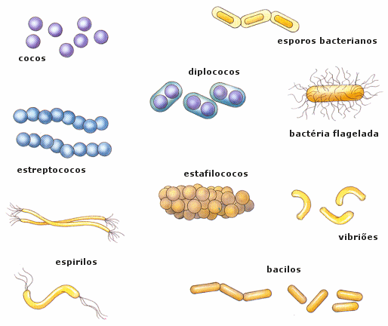

UNIVERSIDAD AUTÓNOMA AGRARIA “ANTONIO NARRO”
DIVISIÓN DE AGRONOMÍA – DEPTO. DE BOTÁNICA
LABORATORIO DE BOTANICA GENERAL
PRACTICA No. 9
FECHA DE ELABORACIÒN (JUNIO 2003)

DATOS DE IDENTIFICACION:
NOMBRE DE LA PRACTICA: Preparaciones microscópicas de Algas
CORRESPONDIENTE AL TEMA: Algas
DURACIÒN: 2 HORAS
LUGAR DONDE SE LLEVARA A CABO: Laboratorio de Botánica General
DOCENTE RESPONSABLE: ______________________________________

OBJETIVOS:
- Distinguir algas pertenecientes a diferentes Divisiones Taxonómicas
- Observar al microscopio la estructura y arreglo celular de las algas

MATERIAL:
- Microscopio
- Porta y cubreobjetos
- Gotero
- Muestras de algas colectadas
- Papel secante
- Aguja de disección
- Muestras de agua estancada

PROCEDIMIENTO:
1.- De acuerdo a las instrucciones del maestro colecte las muestras en las localidades que sean
señaladas y colóquelos en vasos de cristal con tapa
2.- Con gotero tome una pequeña muestra y colóquela en un portaobjetos limpio y ponga el
cubreobjeto procurando que no se formen burbujas
3.- Limpie los bordes para quitar el exceso de lo preparado
4.- Observe al microscopio con las lentes objetivos de 10X y 40X
5.- Con la ayuda de los dibujos adjuntos a este instructivo identifique lo observado, dibújelo
anotando el nombre de cada muestra.

DISCUSIÓN:
1.- ¿Observó células individuales? Que forma tienen, se mueven por si solas.
2.- Dentro de las células de algas ¿se ven cloroplastos?
4.- ¿Cuál es la importancia económica de las algas mencione 3 tipos
5.- ¿De que estan compuestas las diatomeas?

CONSULTA:
Mencione 3 divisiones de las algas y características

BIBLIOGRAFIA:

EJEMPLOS DE ALGUNOS TIPOS DE ALGAS DE AGUA DULCE

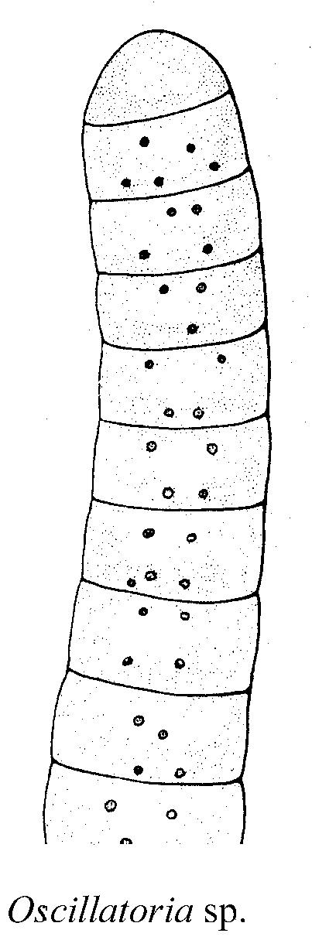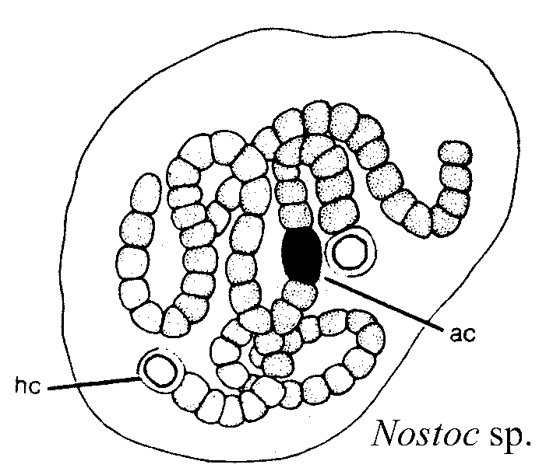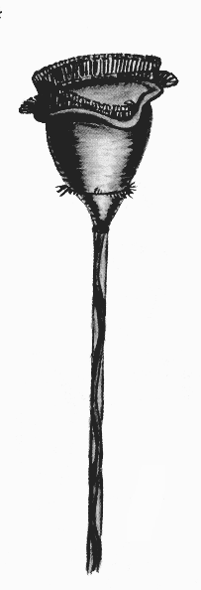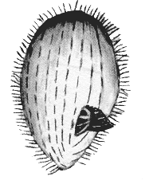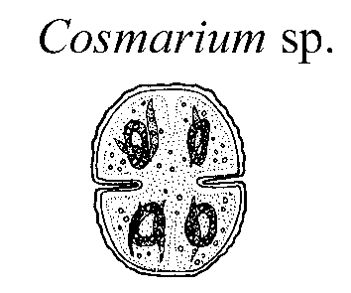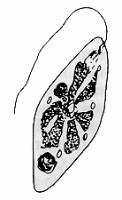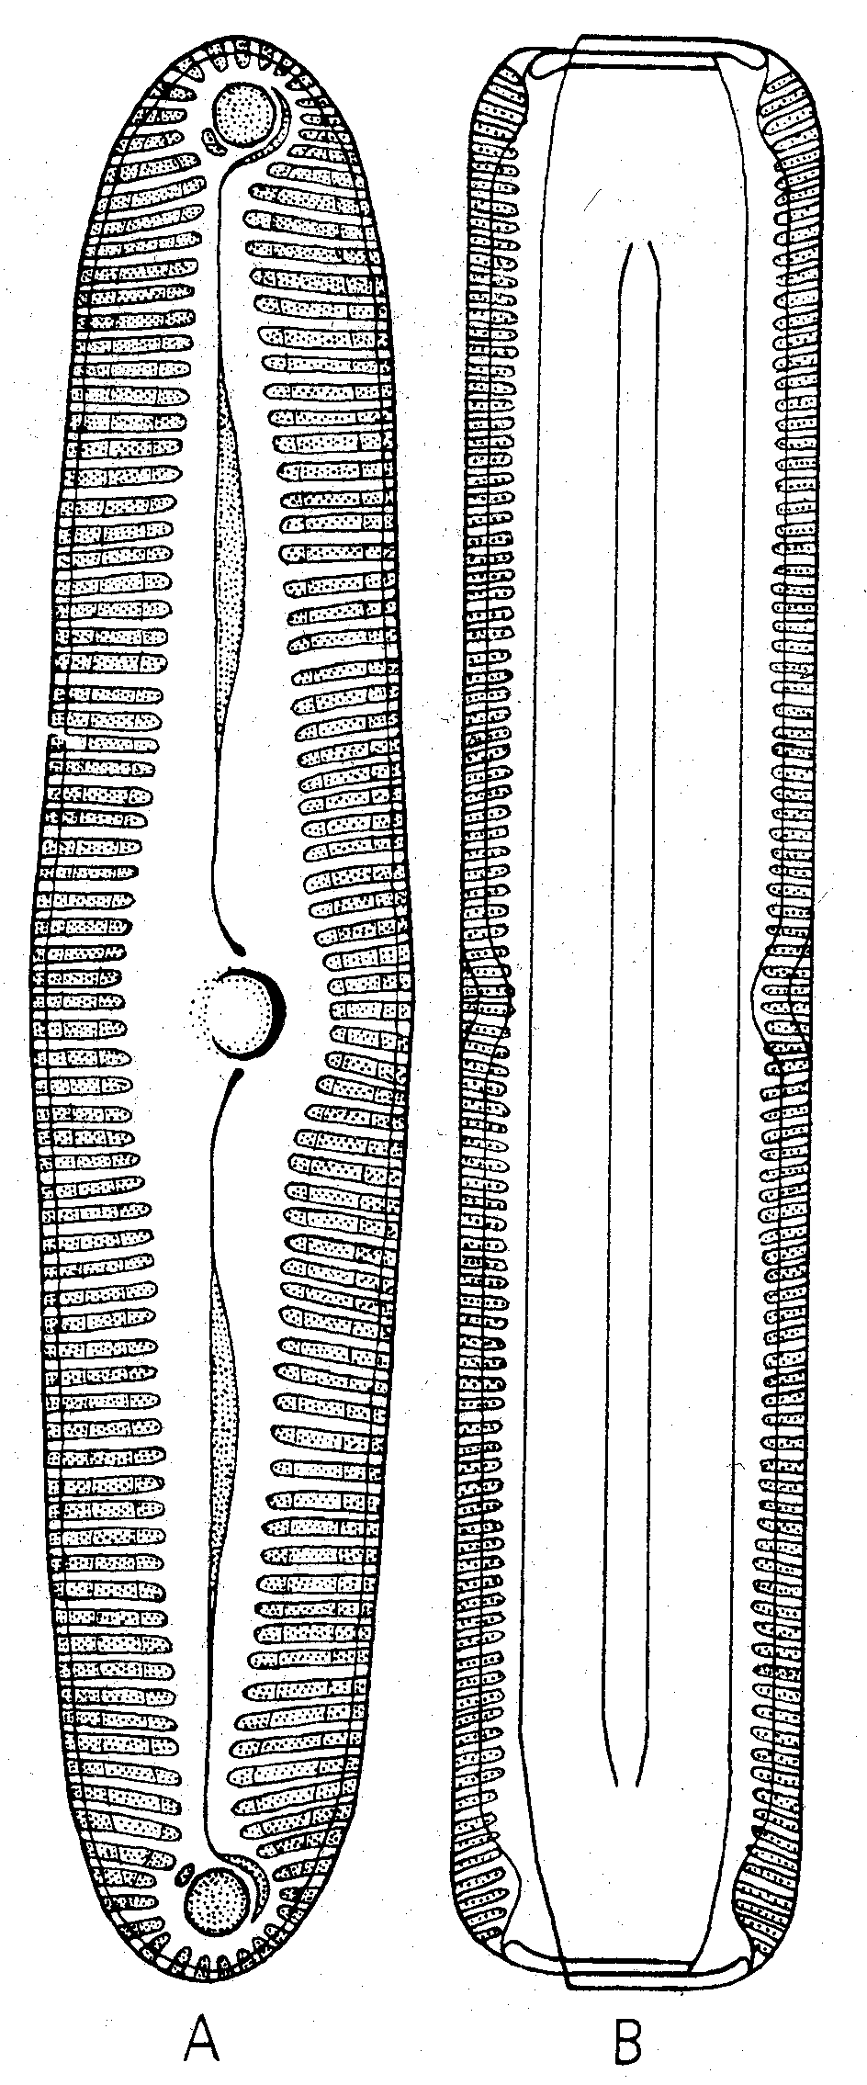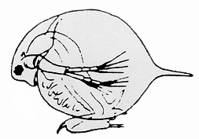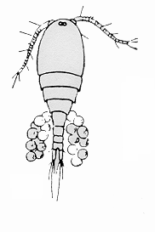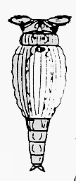
CIANOFÍCEAS
Oscillatoria
Vorticella
Tetrahymena
PROTOZOOS CILIÓFOROS
Cosmarium
Euglena
Diatomea
ALGAS
ALGAS VERDES
ALGAS DORADAS
Daphnia
CLADÓCEROS
Cyclops

COPÉPODOS
ROTÍFEROS
Philodina

UNIVERSIDAD AUTÓNOMA AGRARIA “ANTONIO NARRO”
DIVISIÓN DE AGRONOMÍA – DEPTO. DE BOTÁNICA
LABORATORIO DE BOTANICA GENERAL
PRACTICA No. 10
FECHA DE ELABORACIÒN JUNIO 2005
FECHA DE ACTUALIZACION JUNIO 2007
DATOS DE IDENTIFICACION:
NOMBRE DE LA PRÁCTICA: CULTIVO Y OBSERVACIÓN DE HONGOS
CORRESPONDIENTE AL TEMA: HONGOS
DURACIÒN: 2 HORAS
LUGAR DONDE SE LLEVARA A CABO: LABORATORIO DE BOTÁNICA GENERAL
DOCENTE RESPONSABLE: ______________________________________

OBJETIVOS:
- Cultivar hongos en cajas de petri con medio artificial
- Elaborar preparaciones temporales de estructuras fungales para su observación al microscopio
- Distinguir diferentes estructuras de los hongos e identificación

MATERIAL:
- Microscopio
- Aguja de disección
- Porta y cubreobjetos
- Estufa de incubación
- Solución de Hidróxido de Potasio
- Lactofenol
- Muestras de hongos que hayan crecido en diferentes alimentos
- Muestras de diferentes semillas
- Cajas de petri con medio selectivo para hongos esterilizadas
- Levadura

PROCEDIMIENTO:

I.- Método de cultivo

1.-En las cajas de petri que contengan el medio de cultivo para hongos y que haya sido pre
previamente
esterilizado se colocan de 5 a 10 semillas
2.-Estas pueden ser de un solo tipo o mezcladas (maíz, fríjol, trigo, arroz, etc.).
3.-No es necesario trabajar cerca del fuego, pues se pretende que las cajas también se contaminan con
esporas del medio ambiente.
4.-Una vez colocadas las semillas se procede a sellar las cajas.
5.-En la etiqueta de la tapa se marcará el # de equipo, grupo y fecha.
6.-Luego de haber efectuado todo lo anterior, se colocan las cajas petri en la estufa de incubación a un
temperatura de 25ºC a 30ºC
7.- El material se incuba por espacio de una semana

II.- Preparación para el material fungoso para la observación al Microscopio
1.- Para la elaboración de una preparación temporal se procede como sigue
2.- En el portaobjetos limpio coloque una gota de hidróxido de sodio o lactofenol
3.- Abra con mucho cuidado la caja de petri, procurando no acercársela a la cara (las esporas fácilmente se dispersan en el aire y pueden causar alergias) o bien destape con precaución, para no contaminarse
4.- Con la aguja de disección tome un poco del material fungoso
5.- Colóquelo sobre la gota de hidróxido de potasio en el portaobjetos y luego ponga el cubreobjetos.
6.- Haga las observaciones con los lentes objetivos de 10X y 40X.
7.- Dibuje lo que se observa y descríbalo

En el caso de las levaduras realice lo siguiente:
1.- Disuelva la levadura con agua destilada en un vaso de precipitado
2.- Agregue a esta suspensión unas gotas de azul de metileno.
3.- Con un gotero tome la muestra y colóquelo en el portaobjetos y ponga el cubreobjetos y observe al
microscopio
4.- Dibuje y describa lo que esta observando.

DISCUSIÒN:
- ¿Porque se desarrollaron los hongos en las cajas de petri o en los alimentos?
- ¿Cuantos tipos diferentes de hongos se encontraron en las cajas de petri? Nómbrelos
- ¿Qué estructuras de los hongos se pudieron distinguir al observar al microscopio?
- ¿En que se diferencian los hongos de la bacterias
- ¿Enumere algunos de los hongos que son económicamente destructores ¿Cómo puede controlarse?

CONSULTA:
- ¿Cuál es la importancia económica de los hongos para el hombre.

BIBLIOGRAFÌA:
Castillo Tovar, J 1987. Micologìa General. Editorial Limusa. 1º Ediciòn Mèxico . 518. p

UNIVERSIDAD AUTÓNOMA AGRARIA “ANTONIO NARRO”

DIVISIÓN DE AGRONOMÍA – DEPTO. DE BOTÁNICA
LABORATORIO DE BOTANICA GENERAL
PRACTICA # 11
FECHA DE ELABORACIÒN JUNIO 2003
FECHA DE ACTUALIZACION JUNIO 2007

DATOS DE IDENTIFICACION:
NOMBRE DE LA PRACTICA: Análisis morfológico e identificación de Gimnospermas
CORRESPONDIENTE AL TEMA: Gimnospermas, descripción de la división Conífero fiíta
DURACIÒN: 2 HORAS
LUGAR DONDE SE LLEVARA A CABO: Laboratorio de Botánica General
DOCENTE RESPONSABLE: ______________________________________

OBJETIVOS:
- Conocer las partes de una gimnosperma
- Utilizar claves de identificación para ubicar gimnospermas

MATERIAL:
- Ejemplares herborizados de gimnospermas
- Claves para a identificación de gimnospermas
- Microscopios estereoscópicos

PROCEDIMIENTO:

1.- Manejando los ejemplares cuidadosamente para no destruirlos, observe e identifique y compare los
diferentes tipos de hojas, conos y semillas de dichos ejemplares
2.- Elabore dibujos que le sirvan de referencia para la identificación de cada ejemplar
3.- Siga las instrucciones iniciales dadas por el maestro para el uso de las claves y determine a que
Género y Especie pertenecen los ejemplares que se le proporcionen

DISCUSIÓN:

1.- ¿Cuál es el género que tiene hojas en forma de aguja?
2.- ¿Qué géneros tienen las hojas escamiformes?
3. -¿Cuál es la especie que tiene hojas en forma de abanico?
4.- ¿Cuál es el género que tiene cono abayado?

Consulta (incluirla en el reporte de la práctica)
- Importancia económica de las gimnospermas

BIBLIOGRAFÌA RECOMENDADA

Jones, Jr, S.B. 1988. Sistemática Vegetal. Mc. Graw Hill. 1º Edición
En Español. México 297.331 pp.

